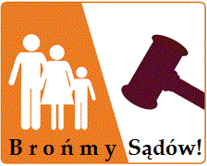
„OGÓLNOPOLSKI PROTEST PRZECIWKO LIKWIDACJI SĄDÓW REJONOWYCH Z OBSADĄ OD 10 DO 14 ETATÓW SĘDZIOWSKICH”
PETYCJA PRZECIWKO LIKWIDACJI SĄDU REJONOWEGO W ……………………………………..
L.P. | IMIĘ I NAZWISKO | ADRES | PESEL | PODPIS
http://www.facebook.com/BronmySadow

